Exercício Condicional

|  |  |
| --- | --- |
| Enunciado | Imagem |
| Construa um algoritmo que receba um valor e informe se o valor recebido é divisível por 10, por 5,por 2 ou se não é divisível por nenhum destes. | image_thumb[15] |

Algoritmo

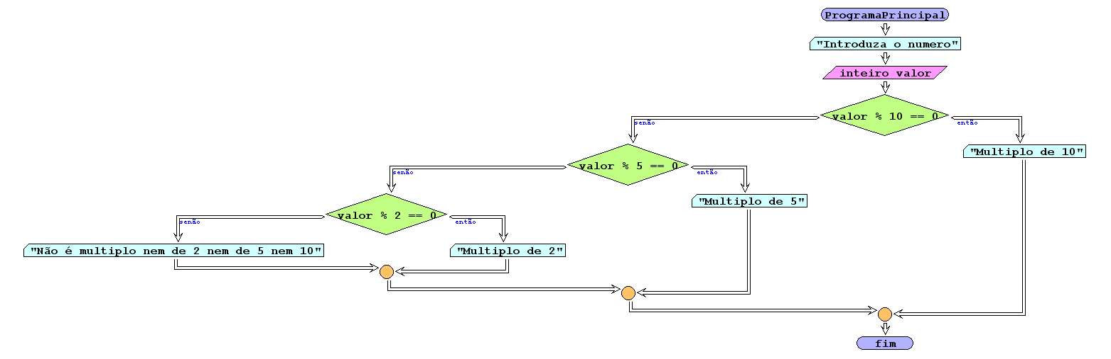

I/O

|  |  |
| --- | --- |
| 42 | Múltiplo de 2 |
| 50 | Múltiplo de 10 |
| 25 | Múltiplo de 5 |
| 137 | Não é Múltiplo nem de 2 nem 5 nem 10 |

Código java

|  |
| --- |
| /\*\*  \*  \* @author Julay-PC  \*/  public class exerc19 {  public static void main(String[] args) {  Scanner ler = new Scanner(System.in);  System.out.println("Introduza um valor ");  double valor = ler.nextDouble();  if (valor % 10 == 0) {  System.out.println("O numero é multiplo de 10");  } else if (valor % 5 == 0) {  System.out.println("O numero é multiplo de 5");  } else if (valor % 2 == 0) {  System.out.println("O numero é multiplo de 2");  } else {  System.out.println("Não é multiplo nem de 2 nem de 5 e nem de 10");  }  }  } |